TEMA: ÇEŞİTLİLİK
1.Bölüm: Denge
2.Bölüm: Asit ve Baz Çözeltilerinde Denge
3.Bölüm: Çözünürlük Dengesi
ÖZET
Bölüm: Denge
Bazı kimyasal tepkimeler yalnızca ürünler yönünde ilerlerken bazı tepkimeler hem ileri hem de geri yönde gerçekleşebilir. Her iki yönde gerçekleşebilen tepkimelere tersinir tepkimeler denir ve çift yönlü okla (⇌) gösterilir. Tekrarlanabilen renk değişimi ya da bir katının oluşup yeniden çözünmesi gibi gözlemlenebilir nitelikler tepkimenin tersinir olduğunu gösterir.
GÖRSEL ALANI
Tarif: Sıcak suda koyu kahverengi, buzlu suda açık renkli NO₂/N₂O₄ tüpleri (vektörel ya da fotoğraf).
Shutterstock arama: “nitrogen dioxide equilibrium hot cold”
Shutter ID: Ticari kullanıma uygun NO2/N2O4 tüp görseli bulunamadı; yayınevi vektörel çizmeli.

Görsel: Sıcak ve soğuk sudaki NO2-N2O4 tüpleri
Kapalı bir kapta tersinir bir tepkimede ileri ve geri tepkime hızları eşitlendiğinde denge kurulur. Dengede tepkime durmaz; derişim, renk ve basınç gibi gözlenebilen özellikler sabit kalır. Bu nedenle kimyasal denge dinamik bir dengedir. Hâl değişimleri ve çözünme olaylarında fiziksel denge, tersinir kimyasal tepkimelerde kimyasal denge kurulur.
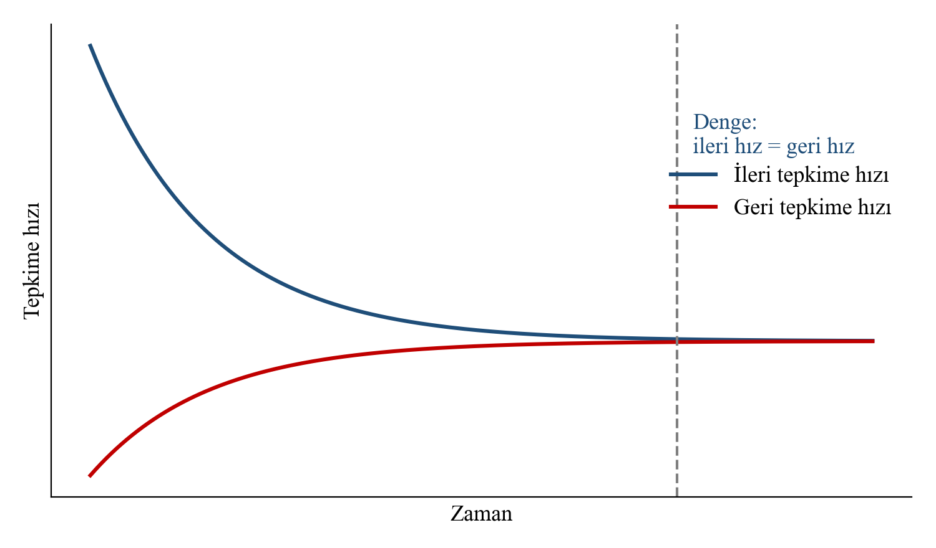
aA + bB ⇌ cC + dD tepkimesi için denge sabiti K_{c} = [C]^{c}[D]^{d} / [A]ª[B]^{b} şeklinde yazılır. Saf katı ve sıvılar denge sabiti ifadesinde yer almaz. Herhangi bir anda aynı şekilde hesaplanan tepkime oranı (Q) denge sabitiyle karşılaştırılarak tepkimenin yönü belirlenir: Q < K ise ileri, Q > K ise geri yönde ilerler, Q = K ise sistem dengededir.
Le Chatelier ilkesine göre koşulları değiştirilen bir denge sistemi, bu değişikliği kısmen karşılayan yönde kayar. Derişim, hacim (basınç) ve sıcaklık dengeyi kaydırabilir; denge sabitini yalnızca sıcaklık değiştirir. Katalizör dengeye daha kısa sürede ulaşılmasını sağlar ancak dengeyi kaydırmaz.
GÖRSEL ALANI (Shutterstock)
Tarif: Bir terazi ya da tahterevalli benzetmesiyle dengeye madde eklenmesi ve sistemin karşı yöne kayması (vektörel infografik).
Shutter ID: 2328878629 (vektör) — Effects of stress factors on chemical equilibrium shifts

Görsel: Le Chatelier ilkesi infografiği
Bölüm: Asit ve Baz Çözeltilerinde Denge
Saf su çok az da olsa iyonlaşır: 2H₂O ⇌ H₃O⁺ + OH⁻. 25 °C’de K_{su} = [H₃O⁺][OH⁻] = 1,0·10⁻¹⁴’tür ve saf suda [H₃O⁺] = [OH⁻] = 1,0·10⁻⁷ mol/L’dir. Çözeltilerin asitliği pH = −log[H₃O⁺] ile ifade edilir; 25 °C’de pH + pOH = 14’tür.
GÖRSEL ALANI (Shutterstock)
Tarif: Günlük hayattan maddelerin yerleştirildiği renkli pH skalası (vektörel).
Shutter ID: 2715446197 (vektör) — pH scale diagram with acidic, neutral and alkaline ranges

Görsel: pH skalası
Arrhenius’a göre asitler suda H₃O⁺, bazlar OH⁻ oluşturur. Brønsted-Lowry’ye göre asitler proton veren, bazlar proton alan türlerdir; aralarında bir proton fark olan türler eşlenik asit-baz çifti oluşturur. Suda tamamen iyonlaşan asit ve bazlar kuvvetli, kısmen iyonlaşanlar zayıftır. Zayıf asit ve bazların kuvveti K_{a} ve K_{b} ile karşılaştırılır; pH’leri [H₃O⁺] = √(K_{a}·C_{a}) bağıntısıyla hesaplanır.
Kuvvetli asit ve kuvvetli baz çözeltileri karıştırıldığında H₃O⁺ ve OH⁻ iyonları su oluşturarak nötralleşir; bu sırada ısı açığa çıkar, pH değişir ve indikatörün rengi değişir. Bir asit ya da baz çözeltisinin bilinmeyen derişimi, derişimi bilinen bir baz ya da asitle titre edilerek eş değerlik noktasında n(H₃O⁺) = n(OH⁻) eşitliğinden bulunur. Mide, ağız, diş ve cilt sağlığı için kullanılan ürünler seçilirken ürünlerin asidik ya da bazik özellikleri ve vücudun doğal pH dengesi dikkate alınmalıdır.
GÖRSEL ALANI (Shutterstock)
Tarif: Büret, erlenmayer ve fenolftaleinli pembe çözeltiyi gösteren titrasyon düzeneği fotoğrafı.
Shutter ID: 2303124117 (fotoğraf) — Acid-base titration in laboratory

Görsel: Titrasyon düzeneği
Bölüm: Çözünürlük Dengesi
Suda az çözünen bir tuzun doymuş çözeltisinde katı tuz ile çözeltideki iyonları arasında dinamik bir denge kurulur; çözünme ve çökelme olayları aynı hızla sürer. Bu dengenin denge sabitine çözünürlük çarpımı (K_{çç}) denir. Belirli bir sıcaklıkta 1 litre çözeltide çözünebilen en fazla tuzun mol sayısı molar çözünürlüktür (s). AgCl gibi XY türündeki tuzlarda K_{çç} = s², PbI₂ gibi XY₂ türündeki tuzlarda K_{çç} = 4s³ bağıntısı vardır. Farklı türdeki tuzların çözünürlükleri K_{çç} değerleri doğrudan karşılaştırılarak değil, molar çözünürlükleri hesaplanarak karşılaştırılır.
GÖRSEL ALANI (Shutterstock)
Tarif: Dibinde katı bulunan bir beher ve büyüteç içinde katı yüzeyinden ayrılan ve yeniden bağlanan iyonları gösteren infografik (vektörel).
Shutter ID: 1941187255 (vektör) — Solubility equilibrium, rates of dissolution and precipitation

Görsel: Doymuş çözeltide çözünme dengesi
Çözeltide tuzun iyonlarından biri ile ortak iyon bulunması dengeyi çökelme yönüne kaydırır ve tuzun çözünürlüğünü azaltır; buna ortak iyon etkisi denir. K_{çç} yalnızca sıcaklıkla değişir: Çözünmesi endotermik olan tuzların çözünürlüğü sıcaklıkla artar, Ca(OH)₂ gibi çözünmesi ekzotermik olan maddelerin çözünürlüğü ise azalır. Bu değişimler Le Chatelier ilkesi ile açıklanır.
Anahtar Kavramlar: asit-baz çifti, asitlik/bazlık sabiti, Arrhenius asidi/bazı, Brønsted-Lowry asidi/bazı, çözünürlük çarpımı, denge sabiti, eş değerlik noktası, fiziksel denge, indikatör, kimyasal denge, kuvvetli asit/baz, Le Chatelier ilkesi, nötralleşme, otoiyonizasyon, pH/pOH, titrasyon, zayıf asit/baz.
ÖĞRENME ÇIKTILARI VE SÜREÇ BİLEŞENLERİ
KİM.11.2.1
a) Tersinir tepkimelerin oluşumuna kanıt oluşturacak gözlemlenebilir nitelikler belirler.
b) Tersinir tepkimelerde gözlemlenebilir niteliklere ilişkin veri toplar ve topladığı verileri kaydeder.
c) Tepkimelerin tersinir olabileceğini verilere dayalı olarak açıklar.
KİM.11.2.2
a) Denge sürecine ilişkin önermeler oluşturur.
b) Denge sürecine ilişkin gözleme dayalı olan ve olmayan önermeleri karşılaştırır.
c) Denge sürecine ilişkin önermelerini temellendirmek için gözlem verilerinden hareketle sonuç çıkarır.
ç) İleri ve geri tepkime hızlarının eşitliğine ilişkin tahminlerde bulunur.
d) Bilimsel verilerden hareketle tahminlerinin geçerliliğini sorgular.
KİM.11.2.3
a) Homojen ve heterojen denge tepkimelerinin denge sabiti ifadelerinde keşfettiği örüntüyü matematiksel olarak modeller.
b) Denge sabiti ifadesinin matematiksel modelini geneller.
KİM.11.2.4
a) Tersinir tepkimelerin dengeye ulaşıp ulaşmadığına ilişkin önermeler oluşturur.
b) Tersinir tepkimelere ilişkin veriye dayalı olan ve olmayan önermeleri karşılaştırır.
c) Tepkime oranını hesaplayarak denge durumuna ilişkin tahminde bulunur.
ç) Tahminlerinin geçerliliğini sorgular.
KİM.11.2.5
a) Derişim, hacim, basınç, sıcaklık ve katalizör değişkenlerinin dengeye etkisine ilişkin araştırılabilir sorular oluşturur.
b) Değişkenlerin dengeye etkisini belirlemek üzere hipotezler kurar.
c) Derişim, hacim, basınç, sıcaklık ve katalizör değişkenlerinin dengeye etkisine yönelik deney gerçekleştirir.
ç) Deneyden elde ettiği verileri analiz ederek yorumlar.
d) Deney sonuçlarını çarpışma kuramını kullanarak açıklar.
e) Dengeye etki eden faktörleri Le Chatelier ilkesi ile ilişkilendirir.
KİM.11.2.6
a) Saf suyun otoiyonizasyonunu gözlemleyebileceği nitelikleri tanımlar.
b) Saf suyun otoiyonizasyonuna ilişkin gözlem yoluyla veri toplar ve kaydeder.
c) Saf suyun otoiyonizasyonunu suyun iyonlaşma sabitini kullanarak açıklar.
KİM.11.2.7
a) Arrhenius ve Brønsted-Lowry asit ve baz teorilerinin varsayımlarına ilişkin özellikleri belirler.
b) Belirlediği özelliklerin benzerliklerini listeler.
c) Belirlediği özelliklerdeki farklılıkları listeler.
KİM.11.2.8
a) Asitlerin ve bazların kuvvetlerine ilişkin araştırma soruları oluşturur.
b) Asitlerin ve bazların kuvvetlerine ilişkin sembolik ve alt mikro seviyede modeller geliştirir.
c) Farklı asitlerin ve bazların kuvvetlerini karşılaştırmak üzere araştırma gerçekleştirir.
ç) Araştırma verilerini asitlerin ve bazların saf suda iyonlaşma yüzdelerini kullanarak yorumlar.
d) Açıklamalarında alt mikro ve sembolik seviyede gösterimler kullanır.
e) Açıklamalarını bilimsel bilgiler ile değerlendirir.
KİM.11.2.9
a) Derişimleri aynı olan kuvvetli asit-zayıf asit ve kuvvetli baz-zayıf baz sulu çözeltilerinin pH değerine ilişkin özellikleri belirler.
b) Kuvvetli asit-zayıf asit ve kuvvetli baz-zayıf baz çözeltilerinin pH hesaplamalarına ilişkin benzerlikleri listeler.
c) Kuvvetli asit-zayıf asit ve kuvvetli baz-zayıf baz çözeltilerindeki pH hesaplamalarına ilişkin farklılıkları listeler.
KİM.11.2.10
a) Kuvvetli asit ve kuvvetli baz sulu çözeltileri arasında gerçekleşen nötralleşme tepkimelerini gözlemleyebilmek için ölçütler (iletkenlik, pH değişimi ve indikatörün renk değişimi) belirler.
b) Nötralleşme olayına ilişkin belirlediği ölçütleri test eder.
c) Nötralleşme olayına ilişkin matematiksel ilişkiler içeren tanımlar yapar.
KİM.11.2.11
a) Derişimi bilinmeyen kuvvetli asit ya da kuvvetli baz çözeltilerinin derişimlerini belirlemeye ilişkin deney planlar.
b) Derişimi bilinmeyen kuvvetli asit ya da kuvvetli baz çözeltisinin derişimini belirler.
KİM.11.2.12
a) Mide, ağız, diş ve cilt sağlığı için kullanılan asidik ya da bazik özellik gösteren ürünlerin seçimine yönelik amaç belirler.
b) Amaçlarına yönelik deneyler gerçekleştirerek bilgi elde eder.
c) Deneydeki gözlemlerine dayanarak asit-baz tepkimelerinin sonucuna ilişkin önermeler oluşturur.
ç) Oluşturduğu önermeler üzerinde mantıksal denetleme yapar.
d) Mide, ağız, diş ve cilt sağlığı açısından asidik ya da bazik özellik gösteren uygun ürünleri seçer.
e) Mide, ağız, diş ve cilt sağlığı için seçtiği ürünlerin sağlık açısından etkisine yönelik yansıtma yapar.
KİM.11.2.13
a) Suda az çözünen tuzların çözünürlüğünü açıklamak için model önerir.
b) Modelini bilim insanlarının modelleriyle karşılaştırır.
KİM.11.2.14
a) Suda az çözünen tuzların çözünürlüğüne etki eden faktörlere ilişkin farklı gözlem ortamları oluşturur.
b) Ortak iyon ve sıcaklığın bir tuzun sudaki çözünürlüğüne etkisini belirlemek için molar çözünürlük ve Kçç değerlerini içeren hazır veri seti kullanır.
c) Çıkarımlarını Le Chatelier ilkesi ile açıklar.
GÖVDE
KİM.11.2.1. Tepkimelerin tersinir olabileceğine ilişkin gözlem yapabilme
MEB Açıklama: Öğrencilerin tepkimelerin tersinir olabileceğine ilişkin gözlem yapabilmeleri için video hazırlanır.
Deney Videosu Çekilecek:
Seslendirme Metni:
“Bir bardak demlenmiş çaya birkaç damla limon sıkalım (NOT: limon damlatılırken çayın renginin açılması yakın çekimle gösterilsin). Çayın rengi açıldı. Şimdi aynı bardağa bir çay kaşığı ucu kadar karbonat ekleyelim (NOT: rengin yeniden koyulaşması gösterilsin). Renk tekrar koyulaştı. Çaydaki bazı renkli maddeler ortamın asitliğine göre iki farklı yapı arasında dönüşüp durur. Şimdi mavi renkli bakır(II) sülfat kristallerini bir porselen kapsülde ısıtalım (NOT: kristallerin beyaza dönüşmesi gösterilsin). Kristaller yapısındaki suyu kaybederek beyazlaştı. Soğuyan beyaz katının üzerine birkaç damla su damlatalım (NOT: anında mavi renge dönüş). Mavi renk geri geldi. Son olarak berrak kireç suyuna bir pipetle karbon dioksit üfleyelim (NOT: önce bulanıklık oluşsun). Oluşan beyaz bulanıklık suda çözünmeyen kalsiyum karbonattır. Üflemeye devam ettiğimizde (NOT: çözelti yeniden berraklaşsın) bulanıklık kayboluyor. Bu deneylerin hepsinde değişim hem ileri hem de geri yönde gerçekleşebildi. Hem ürünler yönünde hem de tepkenler yönünde ilerleyebilen tepkimelere tersinir tepkimeler denir ve çift yönlü okla gösterilir (NOT: CuSO₄·5H₂O ⇌ CuSO₄ + 5H₂O denklemi ekrana gelsin).”
NOT: Deney yayınevinde çekilebilir; kireç suyu ve bakır(II) sülfat laboratuvar malzemecilerinden temin edilebilir. Isıtma işlemi koruyucu gözlükle yapılmalıdır.
KİM.11.2.2. Tepkimelerdeki denge sürecine ilişkin bilimsel gözleme dayalı tahminde bulunabilme
MEB Açıklama (e-içerik türü: Etkileşimli İçerik/Doküman): Öğrencilerin tepkime denge sürecindeki ileri ve geri tepkime hızları ile ilgili tahminlerini oluşturup sonuç çıkarabilecekleri animasyon veya simülasyon hazırlanır. Öğrencilerin tersinir bir tepkime için farklı zaman aralıklarında ileri ve geri tepkime hızlarının denge sürecindeki değişimini hız-zaman grafiği çizerek gösterebildikleri doküman hazırlanır.
Etkileşimli İçerik (Simülasyon) + Doküman Hazırlanacak:
Ekranın solunda kapalı bir kapta N₂O₄ ve NO₂ moleküllerinin hareket ettiği bir animasyon, sağında boş bir hız-zaman grafiği bulunsun. Öğrenci “İlerlet” düğmesine her bastığında 20 saniye ilerlenir; kaptaki molekül sayıları sayaçta gösterilir (0 s: 8 N₂O₄, 0 NO₂; 20 s: 5 N₂O₄, 6 NO₂; 60 s: 4 N₂O₄, 8 NO₂; 100 s: 4 N₂O₄, 8 NO₂). Öğrenci her adımda ileri ve geri tepkime hızının arttığını/azaldığını/değişmediğini seçer ve grafiğe nokta ekler.
Soru | Cevap
0-20 s aralığında ileri tepkime hızı nasıl değişir? | Azalır
0-20 s aralığında geri tepkime hızı nasıl değişir? | Artar
60. saniyeden sonra molekül sayıları değişiyor mu? | Hayır
60. saniyeden sonra tepkime duruyor mu? | Hayır; ileri ve geri tepkime hızları eşittir (dinamik denge).

NOT: Etkinlik sonunda öğrencinin çizdiği grafik, kitaptaki Grafik A (hız-zaman) ile üst üste gösterilsin; yazdırılabilir PDF çalışma kâğıdı olarak da indirilebilsin.
KİM.11.2.3. Denge sabiti ifadesinin oluşturulmasına ilişkin tümevarımsal akıl yürütebilme
MEB Açıklama: Öğrencilerin farklı tepkimeler için denge sabiti ifadesini yazabileceği ve denge sabiti ile ilgili çıkarımlar yapabileceği etkileşimli bir simülasyon veya uygulama hazırlanır.
Sürükle Bırak Etkinliği Hazırlanacak:
Her tepkime için öğrenci, alttaki kartları (madde derişimleri ve üsler) kesir çizgisinin üstüne ya da altına sürükleyerek denge sabiti ifadesini oluşturur. Katı ve sıvı maddelere ait kartlar “Denge ifadesinde yer almaz” kutusuna taşınmalıdır.
Tepkime | Doğru denge ifadesi
2SO₂(g) + O₂(g) ⇌ 2SO₃(g) | K_{c} = [SO₃]² / ([SO₂]²[O₂])
CaCO₃(k) ⇌ CaO(k) + CO₂(g) | K_{c} = [CO₂] (CaCO₃ ve CaO yer almaz)
C(k) + H₂O(g) ⇌ CO(g) + H₂(g) | K_{c} = [CO][H₂] / [H₂O] (C yer almaz)
N₂(g) + 3H₂(g) ⇌ 2NH₃(g) | K_{c} = [NH₃]² / ([N₂][H₂]³)

Ardından hesaplama ekranı: 2 L’lik kapta dengede 0,40 mol SO₂, 0,20 mol O₂, 0,80 mol SO₃ varken K_{c} = ?
Cevap Anahtarı: 40
KİM.11.2.4. Tersinir tepkimelerin dengeye ulaşıp ulaşmadığını bilimsel veriye dayalı tahmin edebilme
MEB Açıklama: Aynı tepkimenin bileşenlerinin farklı derişim örnekleri kullanılarak tepkimenin denge durumunu, dengede değilse tepkime yönünün belirlemesini sağlayan animasyon, simülasyon veya etkileşimli içerik hazırlanır.
Etkileşimli İçerik Hazırlanacak:
Ekranda N₂O₄(g) ⇌ 2NO₂(g), K_{c} = 0,20 sabit olarak yazsın. Öğrenci kaydırma çubuklarıyla [N₂O₄] ve [NO₂] değerlerini seçer; uygulama Q’yu hesaplamadan önce öğrenciden “dengede / ileri / geri” tahmini ister. Tahmin girildikten sonra Q hesaplanır, Q ve K bir sayı doğrusunda gösterilir ve kaptaki moleküllerin hangi yöne dönüştüğü canlandırılır.
[N₂O₄] | [NO₂] | Q | Doğru cevap
0,050 | 0,100 | 0,20 | Dengede
0,200 | 0,100 | 0,050 | İleri
0,020 | 0,100 | 0,50 | Geri
0,800 | 0,400 | 0,20 | Dengede

KİM.11.2.5. Dengeye etki eden faktörleri bilimsel sorgulayabilme
MEB Açıklama: Öğrencilerin derişim, hacim, basınç gibi değişkenlerin dengeye etkisini gözlemleyebilecekleri sanal laboratuvar (simülasyon) veya video hazırlanır.
Sanal Laboratuvar Hazırlanacak:
Ekranda pistonlu, kapalı bir silindir içinde 2NO₂(g) ⇌ N₂O₄(g) (ΔH° < 0) dengesi bulunsun; NO₂ kahverengi, N₂O₄ renksiz tanecikler olarak gösterilsin ve gazın rengi NO₂ miktarına göre koyulaşıp açılsın. Öğrenci şu düğmeleri kullanabilsin: “NO₂ ekle”, “N₂O₄ ekle”, “Hacmi küçült / büyüt”, “Isıt / Soğut”, “Katalizör ekle”. Her değişiklikten sonra derişim-zaman grafiği canlı olarak çizilsin ve ekranda Q ile K değerleri gösterilsin.
Soru | Cevap
Hacim küçültüldüğünde gazın rengi önce koyulaşır, sonra açılır. Denge hangi yöne kaymıştır? | N₂O₄ (ürünler) yönüne
Sistem ısıtıldığında K değeri nasıl değişir? | Azalır
Katalizör eklendiğinde renk değişir mi? | Hayır
Sisteme NO₂ eklendiğinde Q, K’ye göre nasıldır? | Q < K

KİM.11.2.6. Saf suyun otoiyonizasyonuna ilişkin bilimsel gözlem yapabilme
MEB Açıklama: Öğrencilerden saf suyun pH değerini ve iyonlar çarpımı sabitini (25 °C, Ksu) kullanarak sudaki H3O+ ve OH- iyonlarının derişimini hesaplamaları için etkileşimli içerik hazırlanır.
Etkileşimli İçerik Hazırlanacak (Sorular sırayla gelecek):
Ekranın sol üst köşesinde bir beherde saf su ve içinde çok az sayıda H₃O⁺ (kırmızı) ve OH⁻ (mavi) iyonu hareket etsin; yanında “pH metre: 7,00” ve “İletkenlik: çok düşük” göstergeleri bulunsun.
Soru | Cevap
25 °C’de saf suda [H₃O⁺] kaç mol/L’dir? | 1,0·10⁻⁷
25 °C’de K_{su} değeri kaçtır? | 1,0·10⁻¹⁴
[H₃O⁺] = 1,0·10⁻³ M olan çözeltide [OH⁻] kaç mol/L’dir? | 1,0·10⁻¹¹
pOH değeri 4 olan çözeltinin pH değeri kaçtır? | 10
50 °C’de saf suyun pH’si 6,63’tür. Bu su asidik midir? (Evet/Hayır) | Hayır (nötrdür)

NOT: Yanlış cevapta “K_{su} = [H₃O⁺][OH⁻]” ipucu ekranı açılsın.
KİM.11.2.7. Asit ve baz teorilerini karşılaştırabilme
MEB Açıklama: Brønsted-Lowry asit-baz tanımını kullanarak eşlenik asit-baz çiftlerinin bulunacağı etkileşimli içerik hazırlanır.
Sürükle Bırak Etkinliği Hazırlanacak:
Ekranda tepkime denklemleri sırayla gelsin. Öğrenci denklemin altındaki “Asit”, “Baz”, “Eşlenik asit”, “Eşlenik baz” etiketlerini sürükleyerek ilgili türlerin altına bıraksın.
Tepkime | Asit / Baz / Eşlenik asit / Eşlenik baz
HCl + H₂O → H₃O⁺ + Cl⁻ | HCl: asit; H₂O: baz; H₃O⁺: eşlenik asit; Cl⁻: eşlenik baz
NH₃ + H₂O ⇌ NH₄⁺ + OH⁻ | NH₃: baz; H₂O: asit; NH₄⁺: eşlenik asit; OH⁻: eşlenik baz
HF + CH₃COO⁻ ⇌ F⁻ + CH₃COOH | HF: asit; CH₃COO⁻: baz; CH₃COOH: eşlenik asit; F⁻: eşlenik baz
HCO₃⁻ + OH⁻ ⇌ CO₃²⁻ + H₂O | HCO₃⁻: asit; OH⁻: baz; H₂O: eşlenik asit; CO₃²⁻: eşlenik baz

NOT: Doğru yerleştirmede eşlenik çiftler aynı renkli bir yay ile birleştirilsin. Kimya10 sürükle bırak tasarımına benzer olsun.
KİM.11.2.8. Asitlerin ve bazların kuvvetlerine ilişkin bilimsel sorgulama yapabilme
MEB Açıklama: Öğrencilerin aynı sıcaklık ve derişimde farklı asit ve baz çözeltilerinin pH ve iletkenlik değerlerini ölçmeleri için sanal laboratuvar (simülasyon), animasyon veya etkileşimli içerik hazırlanır.
Sanal Laboratuvar Hazırlanacak:
Rafta 0,10 M HCl, HNO₃, HF, CH₃COOH, NaOH ve NH₃ çözeltileri bulunsun. Öğrenci bir çözeltiyi beherin içine sürüklesin, pH metre ve ampullü iletkenlik düzeneğini daldırsın. Ekranın sağında beherin içindeki tanecikler “büyüteç” penceresinde gösterilsin (kuvvetli asitlerde yalnızca iyonlar, zayıf asitlerde çoğunlukla moleküller).
Çözelti (0,10 M) | pH metre değeri | Ampul | İyonlaşma yüzdesi
HCl | 1,00 | Parlak | ≈100
HNO₃ | 1,00 | Parlak | ≈100
HF | 2,10 | Sönük | 7,9
CH₃COOH | 2,87 | Çok sönük | 1,3
NaOH | 13,00 | Parlak | ≈100
NH₃ | 11,13 | Çok sönük | 1,3

Sorular: Hangi asitler kuvvetlidir? (HCl, HNO₃) — Aynı derişimdeki HF ve CH₃COOH’tan hangisi daha kuvvetlidir? (HF) — NH₃ çözeltisinin ampulü neden sönüktür? (Kısmen iyonlaştığı için çözeltide az iyon bulunur.)
KİM.11.2.9. Kuvvetli asit-zayıf asit ve kuvvetli baz-zayıf baz sulu çözeltilerindeki pH hesaplamalarını karşılaştırabilme
MEB Açıklama: Aynı sıcaklıklarda, derişimleri aynı monofonksiyonel kuvvetli asit-baz ve zayıf asit-baz çözeltilerinin pH - H3O+ iyon derişimleriyle ilgili etkileşimli içerik hazırlanır.
Etkileşimli İçerik Hazırlanacak (Sorular sırayla gelecek):
Ekranda derişim için kaydırma çubuğu (0,001 – 0,10 M) ve asit seçimi (HCl / CH₃COOH, K_{a} = 1,8·10⁻⁵) bulunsun. Öğrenci derişimi değiştirdikçe iki çözeltinin [H₃O⁺] ve pH değerleri yan yana sütun grafiğinde güncellensin.
Soru | Cevap
0,10 M HCl çözeltisinin pH değeri kaçtır? | 1,00
0,10 M CH₃COOH çözeltisinin pH değeri kaçtır? | 2,87
0,010 M CH₃COOH çözeltisinin pH değeri kaçtır? | 3,37
0,010 M NaOH çözeltisinin pH değeri kaçtır? | 12,00
0,010 M NH₃ çözeltisinin pH değeri kaçtır? (K_{b} = 1,8·10⁻⁵) | 10,63
Derişim 10 kat azaltıldığında kuvvetli asidin pH’si 1 birim artar. Zayıf asidin pH’si kaç birim artar? | 0,5

KİM.11.2.10. Nötralleşme olayını operasyonel tanımlayabilme
MEB Açıklama: Öğrencinin kuvvetli asit ve kuvvetli baz çözeltileri karıştırıldığında gerçekleşen tepkimedeki iletkenlik, pH değişimi ve indikatörün renk değişimi ölçütlerini gözlemleyebileceği sanal laboratuvar (simülasyon), animasyon, etkileşimli içerik veya video hazırlanır.
Sanal Laboratuvar Hazırlanacak:
Ekranda içinde 20,0 mL 0,10 M HCl ve 2 damla fenolftalein bulunan bir beher, beherin üzerinde 0,10 M NaOH dolu bir büret bulunsun. Behere pH metre ve iletkenlik ölçer elektrotları daldırılmış olsun; ekranın sağ üstünde pH ve iletkenlik değerleri dijital göstergede canlı olarak görünsün. Öğrenci büret musluğunu “+1 mL” ve “+5 mL” butonlarıyla açabilsin.
Her eklemede: (1) pH ve iletkenlik değeri güncellensin, (2) ekranın alt kısmındaki pH-hacim ve iletkenlik-hacim grafiklerine nokta eklensin, (3) “Tanecik görünümü” penceresinde H₃O⁺ ve OH⁻ iyonlarının birleşip su molekülü oluşturduğu, Na⁺ ve Cl⁻ iyonlarının çözeltide kaldığı gösterilsin. 20 mL’den sonra çözelti açık pembeye dönsün.
Simülasyonda kullanılacak değerler (eklenen NaOH mL → pH ; iletkenlik mS/cm): 0 → 1,00 ; 42,6 | 5 → 1,22 ; 28,1 | 10 → 1,48 ; 18,4 | 15 → 1,85 ; 11,5 | 19 → 2,59 ; 7,3 | 20 → 7,00 ; 6,3 | 21 → 11,39 ; 6,8 | 25 → 12,05 ; 8,4 | 30 → 12,30 ; 10,0
Soru | Cevap
Tam nötralleşme kaç mL NaOH eklendiğinde gerçekleşti? | 20,0 mL
Tam nötralleşme noktasında pH kaçtır? | 7
İletkenlik en düşük değerine hangi noktada ulaştı? | Tam nötralleşme (eş değerlik) noktasında
Fenolftaleinin rengi hangi renge döndü? | Pembe
Tepkimenin net iyon denklemini seçiniz: a) Na⁺ + Cl⁻ → NaCl b) H⁺ + OH⁻ → H₂O | b

NOT: Kimya10’daki sanal laboratuvar tasarımına benzer olsun; sorular simülasyon tamamlandıktan sonra sırayla gelsin.
KİM.11.2.11. Kuvvetli asit ve kuvvetli baz çözeltilerinin derişimlerini titrasyon yöntemiyle belirlemeye yönelik deney yapabilme
MEB Açıklama: Öğrencinin derişim bilinen kuvvetli bir asit ya da kuvvetli baz çözeltisini kullanarak derişimi bilinmeyen kuvvetli bir asit ya da kuvvetli baz çözeltisinin derişimini belirlemeye yönelik titrasyon yapabileceği sanal laboratuvar (simülasyon), animasyon veya etkileşimli içerik hazırlanır.
Sanal Laboratuvar (Titrasyon) Hazırlanacak:
Tasarım tarifi: Ekranda sehpaya bağlı bir büret, altında beyaz zemin üzerinde bir erlenmayer bulunsun. Öğrenci sırasıyla şu adımları uygulasın:
1. “Analiz edilecek çözelti” menüsünden HCl, HNO₃ ya da NaOH seçer (derişim program tarafından 0,060–0,150 M arasında rastgele atanır ve gizli tutulur).
2. Pipetle erlenmayere 20,0 mL çözelti aktarır (pipet animasyonu).
3. İndikatör seçer: fenolftalein / metil oranj (her ikisi de doğru kabul edilir; yanlış seçim seçeneği olarak “indikatör eklememek” de bulunsun ve uyarı versin).
4. Bürete standart çözeltiyi (asit seçildiyse 0,100 M NaOH, baz seçildiyse 0,100 M HCl) doldurur; büretteki ilk hacim okunur.
5. Musluğu “hızlı akış / damla damla” seçenekleriyle açar. Dönüm noktasına 1 mL kala renk anlık değişip kaybolsun; dönüm noktasında renk kalıcı olsun. Öğrenci “Durdur” deyip son hacmi okur (büret okuması 0,1 mL hassasiyetinde, menisküs yakınlaştırılabilir).
6. Ekranda isteğe bağlı olarak canlı titrasyon eğrisi (pH-hacim) çizilsin.
7. Öğrenci üç deneme yapar, sonuçları tabloya girer ve derişimi hesaplayıp kutuya yazar; program sonucu ±%2 hata ile kabul etsin ve gizli derişimi göstersin.
Örnek senaryo ve cevap: 20,0 mL HCl çözeltisi 0,100 M NaOH ile titre ediliyor; ortalama harcanan hacim 18,0 mL. Cevap: M = 0,100 · 18,0 / 20,0 = 0,0900 M.
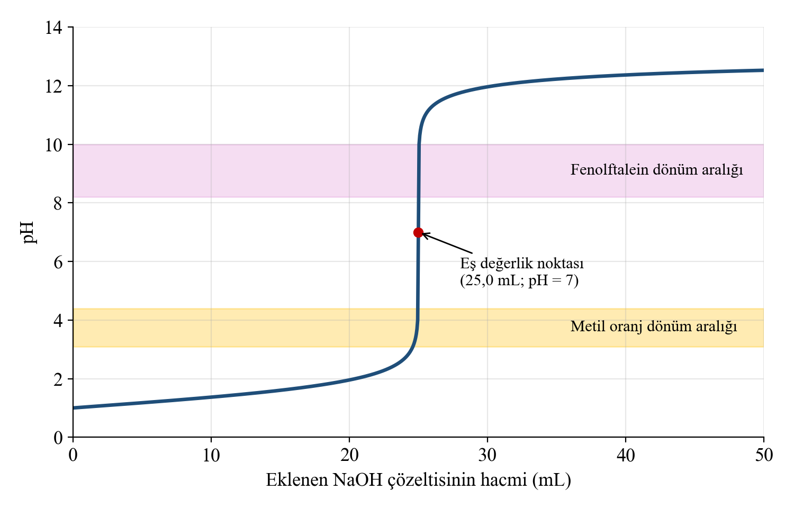
NOT: Simülasyonda pH değerleri [H⁺] = (n_asit − n_baz)/V_toplam bağıntısıyla hesaplanabilir; eş değerlik noktasında pH = 7. Kitaptaki Grafik A ile aynı veriler kullanılabilir.
KİM.11.2.12. Asidik ya da bazik ürünlerin en uygun olanına karar verebilme
MEB Açıklama: Günlük hayatta kullandığımız mide, ağız, diş ve cilt sağlığı ürünlerinin sağlığa zararlı ve yararlı yönlerini asidik ve bazik özellik bağlamında anlatan animasyon videosu hazırlanır.
Animasyon Hazırlanacak:
Seslendirme Metni:
“Sabah uyanıyoruz ve dişlerimizi fırçalıyoruz, yüzümüzü yıkıyoruz, kahvaltı ediyoruz (NOT: bu esnada bir gencin sabah rutinini gösteren sahneler art arda gelsin; ürünlerde marka görünmesin). Kullandığımız ve tükettiğimiz her şeyin bir pH değeri vardır. Vücudumuz da farklı bölgelerinde farklı pH değerlerini korur: kanımız yaklaşık 7,4, mide öz suyumuz 1,5 ile 3,5 arasında, cildimizin yüzeyi ise hafif asidiktir (NOT: insan silüeti üzerinde bölgeler ve pH değerleri ok ile gösterilsin). Önce ağzımıza bakalım. Şekerli bir yiyecek yediğimizde ağızdaki bakteriler şekeri parçalayarak asit üretir ve ağız içi pH düşer (NOT: ağız içinde pH göstergesi 7’den 5’e insin). pH yaklaşık 5,5’in altına indiğinde diş minesi çözünmeye başlar (NOT: diş yüzeyinden küçük taneciklerin koptuğu yakın çekim). Tükürük asidi nötralleştirerek pH’ı yeniden yükseltir. Ancak gece tükürük salgısı azalır; bu yüzden yatmadan önce dişleri florürlü bir macunla fırçalamak önemlidir. Unutmayalım: Bir diş macununun koruyuculuğu yalnızca pH değerine bağlı değildir. Şimdi mideye geçelim. Mide asidi sindirim için gereklidir; fazlası ise mide ekşimesine neden olabilir (NOT: mide içinde kabarcıklanan asit animasyonu). Antasit adı verilen ilaçlardaki magnezyum hidroksit gibi bazlar fazla asidi nötralleştirir (NOT: Mg(OH)₂ + 2HCl → MgCl₂ + 2H₂O denklemi ekrana gelsin). İlaçları ise her zaman hekim önerisiyle kullanmalıyız. Son olarak cildimiz… Cildin yüzeyindeki hafif asidik tabaka bizi bazı mikroorganizmalara karşı korur. Çok bazik sabunlar bu tabakanın pH’ını geçici olarak yükseltebilir; hassas ciltler için cildin pH’ına yakın temizleyiciler tercih edilebilir. Doğru ürünü seçmek için yalnızca reklamlara değil, ürünün içeriğine ve bilimsel verilere bakmalıyız.”
Animasyon sonunda sürükle bırak sorusu: Ürün kartlarını (gazlı içecek, süt, kalıp sabun, antasit süspansiyonu, portakal suyu) “Asidik” ve “Bazik” kutularına yerleştiriniz.
Cevap Anahtarı: Asidik: gazlı içecek, portakal suyu, süt (hafif asidik). Bazik: kalıp sabun, antasit süspansiyonu.
KİM.11.2.13. Suda az çözünen tuzların çözünürlüğüne ilişkin model oluşturabilme
MEB Açıklama: Suda az çözünen bir tuzun çözünme sürecine ilişkin mikro seviyede süreç aşamalarını gösteren deney videosu ve animasyon hazırlanır.
Animasyon Hazırlanacak:
Seslendirme Metni:
“Bir beherdeki suya bir miktar gümüş klorür katısı ekleniyor (NOT: beherin dibine beyaz katı çöksün). Gözle bakıldığında katının hiç çözünmediğini düşünebiliriz. Şimdi katının yüzeyine yakından bakalım (NOT: kamera katının yüzeyine yakınlaşsın; gri küçük küreler Ag⁺, yeşil büyük küreler Cl⁻ iyonlarını temsil etsin, düzenli kristal örgüsü görünsün). Su molekülleri kristalin yüzeyindeki iyonları çeker ve bazı iyonlar kristalden koparak çözeltiye geçer (NOT: su moleküllerinin iyonları sararak çözeltiye taşıdığı gösterilsin). Çözeltideki iyon sayısı arttıkça bu iyonların bir kısmı yeniden kristal yüzeyine çarparak bağlanır, yani çöker (NOT: iyonların geri döndüğü anlar farklı renkte bir okla gösterilsin). Bir süre sonra birim zamanda kristalden ayrılan iyon sayısı ile kristale geri bağlanan iyon sayısı eşitlenir (NOT: ekranın köşesinde “çözünme hızı” ve “çökelme hızı” sayaçları eşitlensin). Artık çözelti doymuştur ve AgCl(k) ⇌ Ag⁺(suda) + Cl⁻(suda) dengesi kurulmuştur (NOT: denklem ekrana gelsin). Bu denge dinamiktir; dışarıdan bakıldığında hiçbir şey değişmiyor gibi görünse de tanecik düzeyinde çözünme ve çökelme aynı hızla devam eder. Bu dengenin denge sabitine çözünürlük çarpımı denir ve K_çç = [Ag⁺][Cl⁻] şeklinde yazılır.”
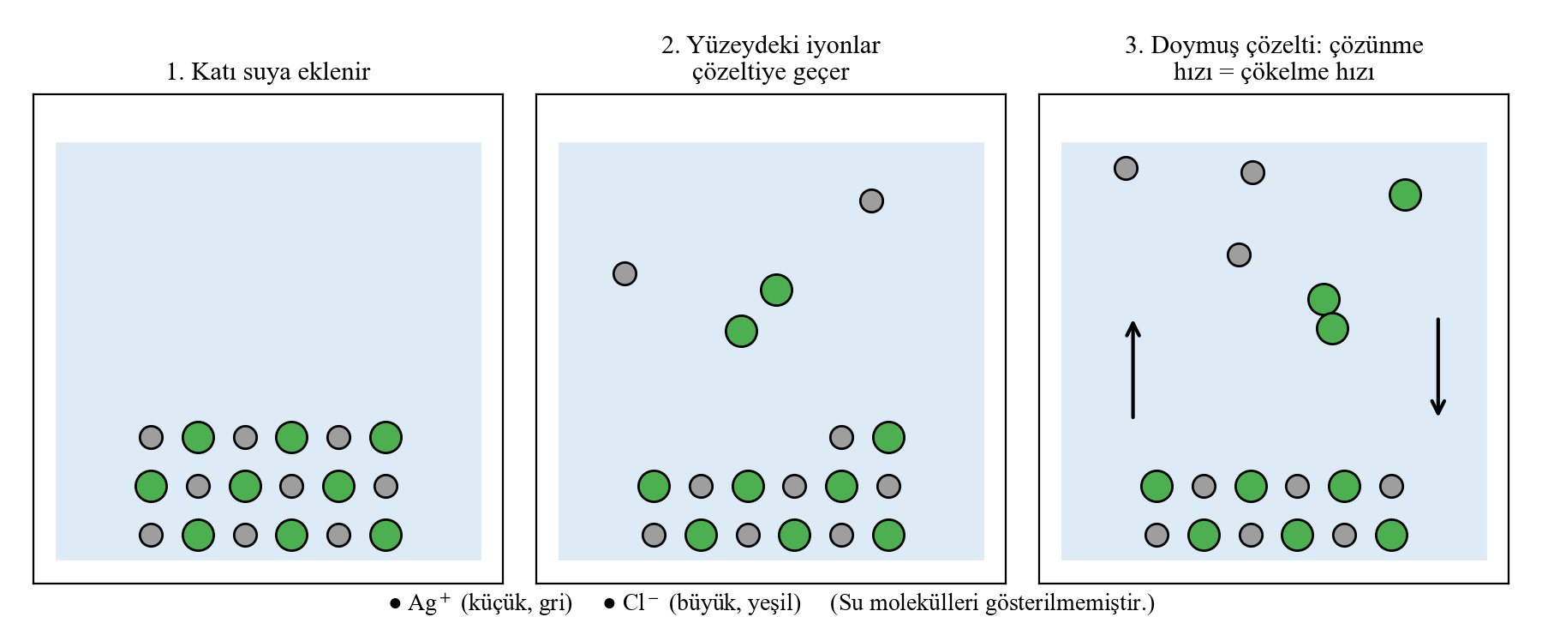
NOT: Animasyondaki iyon renkleri ve boyutları kitaptaki Görsel C (Kim11.2.13) ile aynı olsun.
KİM.11.2.13. Suda az çözünen tuzların çözünürlüğüne ilişkin model oluşturabilme
MEB Açıklama: Çözünürlük çarpımı sabitlerini kullanarak suda az çözünen tuzların molar çözünürlüklerine ilişkin hesaplama yapabilecekleri çalışma yaprağı hazırlanır.
Çalışma Yaprağı (PDF/Doküman) Hazırlanacak:
Çalışma Yaprağı: Çözünürlük Çarpımı ve Molar Çözünürlük
Gerekli K_{çç} değerleri (25 °C): AgI = 8,5·10⁻¹⁷; BaCO₃ = 5,1·10⁻⁹; BaSO₄ = 1,1·10⁻¹⁰; AgCl = 1,8·10⁻¹⁰; PbI₂ = 7,1·10⁻⁹
1. AgI’nın 25 °C’deki molar çözünürlüğünü hesaplayınız.
……………………………………………………………………………………………………
……………………………………………………………………………………………………
Cevap Anahtarı: s = √(8,5·10⁻¹⁷) ≈ 9,2·10⁻⁹ mol/L
2. BaCO₃’ın 25 °C’deki molar çözünürlüğünü hesaplayınız.
……………………………………………………………………………………………………
……………………………………………………………………………………………………
Cevap Anahtarı: s ≈ 7,1·10⁻⁵ mol/L
3. Belirli bir sıcaklıkta Ag₂CrO₄’ın molar çözünürlüğü 6,5·10⁻⁵ mol/L’dir. Bu sıcaklıkta K_{çç} değerini hesaplayınız.
……………………………………………………………………………………………………
……………………………………………………………………………………………………
Cevap Anahtarı: K_{çç} = 4s³ ≈ 1,1·10⁻¹²
4. 25 °C’de doymuş PbI₂ çözeltisindeki I⁻ iyonu derişimini hesaplayınız.
……………………………………………………………………………………………………
……………………………………………………………………………………………………
Cevap Anahtarı: s ≈ 1,2·10⁻³ mol/L; [I⁻] = 2s ≈ 2,4·10⁻³ mol/L
5. AgI, BaSO₄ ve AgCl tuzlarını molar çözünürlüklerine göre küçükten büyüğe sıralayınız. Bu sıralamayı K_{çç} değerlerini doğrudan karşılaştırarak yapmak neden mümkündür?
……………………………………………………………………………………………………
……………………………………………………………………………………………………
Cevap Anahtarı: AgI < BaSO₄ < AgCl; üçü de aynı türde (XY) tuz olduğu için K_{çç} = s² ilişkisi geçerlidir ve K_{çç} değerleri doğrudan karşılaştırılabilir.
NOT: K_{çç} değerleri genel kimya ders kitaplarındaki (Petrucci vb.) 25 °C değerleridir; yayın öncesi kontrol edilmesi önerilir.
KİM.11.2.14. Suda az çözünen tuzların çözünürlüğüne etki eden faktörlere ilişkin bilimsel çıkarım yapabilme
MEB Açıklama: Öğrencinin ortak iyonun ve sıcaklığın çözünürlüğe etkisini belirleyebileceği sanal laboratuvar (simülasyon) hazırlanır.
Sanal Laboratuvar Hazırlanacak:
Ekranda dibinde katısı bulunan doymuş bir AgCl çözeltisi içeren beher ile beherin yanında “NaCl çözeltisi ekle”, “AgNO₃ çözeltisi ekle”, “saf su ekle” butonları ve bir sıcaklık kaydırma çubuğu bulunsun. Ekranın sağında beherin içini tanecik düzeyinde gösteren bir büyüteç penceresi, altında ise çözeltideki [Ag⁺], [Cl⁻] değerleri ile molar çözünürlüğü gösteren göstergeler olsun.
• NaCl ya da AgNO₃ eklendiğinde ortak iyon derişimi artsın, büyüteç penceresinde iyonların kristale bağlanması (çökelme) hızlansın ve dipteki katı miktarı artsın; molar çözünürlük göstergesi azalsın, K_{çç} göstergesi sabit kalsın.
• İkinci bir sekmede çözünmesi endotermik bir tuz (örneğin PbI₂) ile çözünmesi ekzotermik bir tuz [Ca(OH)₂] seçilebilsin. Sıcaklık artırıldığında PbI₂’nin dipteki katısı azalsın, Ca(OH)₂ çözeltisi bulanıklaşsın; K_{çç} göstergeleri buna göre değişsin.
Simülasyonun sonunda aşağıdaki sorular sırayla gelsin:
Soru | Cevap
Doymuş AgCl çözeltisine NaCl eklendiğinde AgCl’nin çözünürlüğü nasıl değişti? (artar/azalır/değişmez) | azalır
NaCl eklendiğinde AgCl’nin K_{çç} değeri nasıl değişti? | değişmez
Sıcaklık artırıldığında PbI₂’nin çözünürlüğü nasıl değişti? | artar
Sıcaklık artırıldığında Ca(OH)₂’nin çözünürlüğü nasıl değişti? | azalır
Ortak iyon etkisini açıklayan ilke hangisidir? | Le Chatelier ilkesi

NOT: Simülasyonda ölçek ve süre kısaltılabilir; değerler AgCl için K_{çç} = 1,8·10⁻¹⁰ ile tutarlı olmalıdır (ör. 0,1 M NaCl’de s = 1,8·10⁻⁹ mol/L).
ÜNİTE SONU DİJİTAL DEĞERLENDİRME SORULARI
Ünite sonu dijital değerlendirme soruları kitaptaki ünite sonu soruları formatında ayrı dosyada hazırlanmıştır: dijital/Kim11_tema-2-dijital-unite-sonu-sorulari.docx. Yayınevi bu dosyayı PDF’e dönüştürecek; PDF’e ünite sonu sorularının bulunduğu sayfadaki karekodla erişilecektir.

